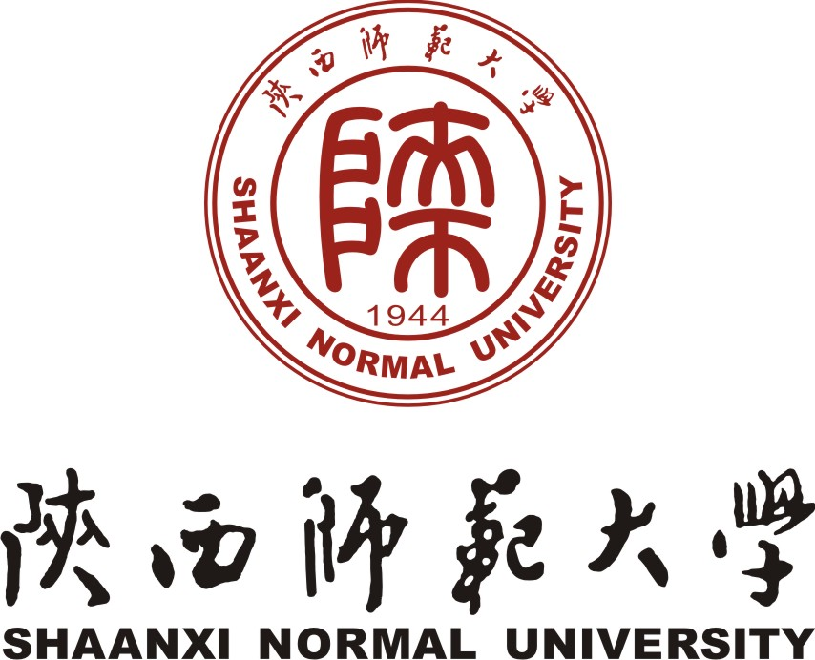
庆祝陕西师范大学建校七十周年系列学术活动

2014年西部大讲堂·历史学论坛
邀请函
尊敬的先生、女士：
“西部大讲堂”是经教育部批准立项的“研究生创新教育计划”项目。该项目主要面向西部地区，聘请国内外知名学者进行研究生创新教育专题讲座，提供反映科学前沿新知识、新成果、新动态的精品课程，旨在推动西部地区各研究生培养单位积极投身国家创新体系建设，树立新观念，确定新目标，明确新思路，探索新途径，不断深化研究生教育思想、教育观念、教育模式和教育方法的改革，把研究生创新教育提高到一个新水平。2014年度“西部大讲堂·历史学论坛”由陕西省学位委员会、陕西省教育厅、陕西师范大学联合开设，由陕西师范大学研究生院组织实施，陕西师范大学历史文化学院具体承办。招收全国各高校的青年教师和博士研究生，以大讲堂形式进行专题讲座和授课。
陕西师范大学历史文化学院的发展历程可溯至1944年建校之初的史地系，经过70年的发展，现有中国史、世界史两个一级学科博士学位授予权，中国史、世界史两个博士后科研流动站。拥有历史地理学和中国古代史两个国家级重点学科，1个教育部人文社会科学重点研究基地，8个省级重点学科，1个省人文社会科学重点研究基地。陕西师范大学历史学科自建立以来，在不同的领域中出现过一大批成就斐然的专家学者，其中有史念海、朱本源、斯维至、胡锡年、黄永年、孙达人等知名教授。近年来，一大批中青年学者在中国古代史、历史地理学、专门学、世界史、历史文献学和中国近代史等研究领域中，做出了具有创新性或开拓性的工作。历史学科的学术队伍具有结构合理、梯队完整、学历层次高和学缘关系多样化的特点，他们研究领域有别，治学风格各异，然求实精神相同，互相砥砺，取长补短，已经形成了一种质朴平实、不尚空谈的学风，也造就了自尊、自重、自信和自由的学术氛围。
我们诚邀全国各高校历史学及相关学科的博士、青年教师参加2014年西部大讲堂·历史学论坛。

陕西省学位委员会
陕西省教育厅
陕西师范大学
二O一四年六月二十日

2014年西部大讲堂·历史学论坛
报名简章
- 课程讲授内容共分7个专题，讲课专家和授课专题如下：
课程专题 | 授课专家
考古学专题 | 陈星灿教授，考古学研究专家，现任中国社会科学院考古研究所副所长，中国社会科学院古代文明研究中心专家委员会委员，德国考古研究院通讯院士。兼任中国考古学会秘书长、常务理事。
中国古代史专题 | 林文勋教授，中国古代经济史研究专家，现任云南大学校长、教育部历史学科教学指导委员会委员。兼任中国宋史研究会副会长、中国经济史学会古代经济史委员会副会长、中国民族史学会副会长、云南省史学会会长、云南省社科联副主席。
历史文献专题 | 贾二强教授，历史文献学和唐史研究专家，现任陕西师范大学国际长安学研究院执行院长、历史文化学院教授。兼任中国唐史学会秘书长、陕西省历史学学会副会长、陕西省古籍保护专家委员会副主任委员、陕西省古籍整理专家委员会副主任。
中国古代史专题 | 徐 泓教授， 明史研究专家，现任台湾中华奉元学会理事长，厦门大学人文学院终身讲座教授。曾任台湾大学历史学系主任、艺术史研究所创所所长、香港科技大学历史学讲座教授兼人文学部创设学部部长及人文社会科学学院署理院长，台湾暨南国际大学历史学研究所创所所长及系主任、教务长及代理校长。
中国近代史专题 | 王先明教授，中国近代社会史、文化史研究专家，现任南开大学历史学院教授。兼任中国社会史学会常务理事、中国义和团研究会理事、天津市历史学会副理事长、秘书长。
世界古代史专题 | 杨共乐教授， 罗马史研究专家，现任北京师范大学历史学院院长。兼任中国世界上古史学会副理事长、首都高校青年马克思主义研究会副会长、北京市历史学会秘书长。
世界近现代史专题 | 张倩红教授，中东史和犹太史研究专家，现任郑州大学副校长，教育部历史学科教学指导委员会委员。兼任中国世界近现代史学会副会长、中国中东学会副会长、中国中外关系史学会副会长、河南省史学会会长。
二、招收对象及人数
1. 全国各地全日制高校历史学专业青年教师和博士研究生。
2.招收正式学员80人（每所学校正式学员不超过两人）。
3.旁听学员人数不限。
请参加历史学论坛的教师或博士研究生于2014年6月28日前向陕西师范大学历史文化学院提交报名电子回执。本次论坛请用电子邮件报名。电子回执单请从陕西师范大学研究生院网站或陕西师范大学历史文化学院网站下载。
三、学员资格确认及相关待遇
1. 正式学员资格由历史学论坛组委会确认后，于2014年7月1日前发电子邮件予以告知。
2.正式学员食宿费用由主办单位负责安排（西安地区学员不提供住房）；往返旅费自理；正式学员按时报到、全程听课者，将由陕西师范大学颁发结业证书。
3. 因正式学员名额有限，欢迎非正式学员旁听，但食宿费和往返旅费自理，主办单位不收取听课费用。
四、授课时间
西部大讲堂将于2014年7月7日（周一）至7月10日（周四）上课，计划安排7讲，每讲120—150分钟，每天2讲，上午9:00—11:30，下午3:00—5:30。讲座的内容和时间如有变动，以实际安排为准。
- 报到地址：陕西师范大学雁塔校区学术活动中心。
学员请必须携带相关证件（身份证、学生证或工作证，证件不齐将取消正式学员资格）于7月6日(周日)报到。从火车站乘603路公交车到陕西师范大学站下车即可。

六、授课地址：陕西师范大学雁塔校区崇鋈楼一层学思堂
七、报名联系方式：
陕西省西安市长安区西长安街620号陕西师范大学历史文化学院
（邮政编码：710119）
网址：http://his.snnu.edu.cn/
电话：029-85310123 传真：029-85310127
（工作日上午8：00—12：00；下午14：30—17：30）
电子信箱：caowei@snnu.edu.cn

陕西师范大学历史文化学院
2014年6月20日

附件：2014年“西部大讲堂·历史学论坛”报名登记表

